Жарық және оның түрлері

Фотография – жарықсыз мүмкін емес. Ежелгі грек тілінен аударғанда – фотос (жарық), графа (сурет салу, жазу). Нәтижесінде, бұл сөздің мағынасы «жарықтың көмегімен сурет саламын» дегенді білдіреді. Фотографияда жарық ең маңызды фактор болып табылады. Фотосурет жасаудағы ең бірі сұрақ – «мынау жарық менің фотосуретіме қалай әсер етеді?».
Фотосурет түсіру кезінде жақсы жарықтың болуы – техникалық жағынан мінсіз және көркем де әсерлі фотосурет алудың ең шешуші факторы..

Жарық (свет)
Жарық электромагниттік толқын болып табылады. Барлық электромагниттік толқындар жарық жылдамдығымен қозғалады.

Жасанды жарықтар
Екі лампаны әр түрлі нүктеге орналастыра отырып, олардың жарығын түсірілуге тиісті обьектіге әр жақтан бағыттап, жарықтың үлкен көлемді комбинациясын алуға болады. Түсірілген жарықты әрқалай бағыттап, сол арқылы жарықтың өткір, жұмсақ және күңгірт түрлерін аламыз. Бұл тәжірибені ғана емес, сонымен қатар шығармашылық шеберлікті де талап етеді.
Қосымша жарықты алудың тағы бір қарапайым тәсілі-ақ қағазды пайдалану.

Табиғи жарықтар
Табиғи жарық тәуліктің уақыты мен ауа райына қатысты екені ешкімге де жасырын емес. Түсірілімнің айқындылығы мен техникалық сапасы обьектіге жарықтың қай тұстан түсіп тұрғанына да байланысты. Табиғаттың осындай жарықтарын шебер пайдалана отырып та біз әдемі фотосурет түсіре аламыз.

Түс (цвет)
Түс терминінің этимологиялық шығу тегін анықтай алсақ, латынға қайта оралуға тура келеді, өйткені ол жерден сөзді табамыз: түсі, оны «бояғыш» немесе «түс» деп аударуға болады.
Ол түсі бұл а сезім көру органдарында жарық сәулесін шығаратын және онда түсіндіріледі ми . Бұл физикалық-химиялық құбылыс, мұнда әр түс түске байланысты болады толқын ұзындығы .
Бұл тұрғыда түстердің бірнеше түрлері бар екенін атап өткен жөн. Нақтырақ айтсақ, олар ұсынатын жылу сезімі және олардың қоршаған ортамен байланысы негізінде екі үлкен топ туралы айтуға болады: жылы және суық.
Бірінші санатқа қызыл, сары, қызғылт сары, қызыл және лимон жасыл кіреді. Бұл позитивтілікке ұмтылатын және бізге қуаныш, қызық, жылу сезімін беретін түстер.
Екінші топқа суық түстер, көк, күлгін, жасыл және ақ түстер кіреді, дегенмен бұл түстер деп саналмайды. Жайлылық, сезімталдық және салқындық безендіруде кең кеңістік сезімін тудыру үшін пайдаланылатын нәрсені тудырады.
Жоғарыда айтылғандардың бәрінен басқа, ұлттық түстер деп аталатын нәрсенің барлығын назардан тыс қалдыруға болмайды. Бұл елді сәйкестендіру ретінде қабылдайтын және, демек, оның туында және басқа да эмблемаларда пайда болатындарды анықтауға арналған термин.
Адам көздері жарық пен қараңғыны ажырата алатындықтан, жарық толқындарының әртүрлі ұзындықтарын да көре алады. Яғни, әртүрлі ұзындықтағы жарық толқындарын біздің көзіміз әртүрлі түс ретінде көреді. Мәселен, қызыл түс – ұзын толқындар, көк түс – қысқа толқындар болып табылады. Адамның көзінде жарықты ажырататын 2 ұяшық түрі бар: біріншісі таяқша тәрізді ұяшық, ол төмен интенсивтілік кезінде жұмысын жақсы атқарады және түнде көздің көруіне жауапты. Екіншісі – конус тәрізді ұяшық. Конус тәрізді ұяшықтардың 3 түрі белгілі, және әрқайсысы әртүрлі диапазондағы толқын ұзындықтарына жауапты. Бұл 3 конусты әдетте көк, жасыл және қызыл деп атайды (немесе S, M және L қысқа, орташа және ұзын толқын ұзындықтары үшін).

Түстердің араласуы қалай жұмыс істейді?

Бізге түстерді араластырудың екі түрі белгілі: аддитивті және субтрактивті. Жарықтың екі немесе одан да көп толқын ұзындығы бар кезде, олардан шығатын қорытынды түсті түстердің аддитивті араласуы арқылы анықтай аламыз. Қарапайым жағдайда, бұл қызыл мен жасыл түстерді қоссақ, сары түс шығатынын, көк және жасыл түстердің қоспасы көгілдір, ал қызыл мен көк түстер қызылкүрең түсті болатынын көрсетеді. Алайда екі түс араластырылғанда, түстердің араласу процесі басқа заңдарға бағынады. Мәселен, сары және көк түстерді араластырғанда, қорытынды түс жасыл болады. Бұл құбылысты түстердің субтрактивті араласуы деп атаймыз, және қорытынды түс пигменттің жұмысына тікелей бағынышты екенін көруге болады. Жалпы қарағанда, әрбір заттың өзіне тән түсі бар. Кез-келген зат жарық толқындарының кейбіреуін қайтарады және кейбіреуін жұтады. Мысалы, көк түстің көк болу себебі, жарық түскенде, зат жарықтың бүкіл толқындарын жұтады да, біздің көзімізге көк болып көрінетін жарық толқындарын қайтарады. Сондықтан ол біздің көзімізге көк болып көрінеді. Сары заттың сары болуының себебі, ол бүкіл жарық толқындарын жұтып, тек қызыл және жасыл жарық толқындарын қайтарады. Яғни, біз көк және сары түстерді араластырғанда, негізінде екі әртүрлі жарық толқындарын жұтатын денелерді араластырып жатамыз. Қорытынды түсті қара болады деп ойлауымыз мүмкін, себебі көк түстен шағылған көк жарықтысары түс жұтады, ал сары түстен шағылған қызыл мен жасыл жарықтарды көк түс жұтады. Нәтижесінде, адам көзіне ешқандай түс көрінбейді. Пигменттерді араластыру қаралау келген түстер шығаруы мүмкін, алайда түстердің қоспасы қара болмайды, олар көбінесе жасыл болып шығады. Себебі, көк түс көк жарықтан басқа барлық жарықтарды толығымен жұтпайды, сондықтан біраз жасыл жарық шағылуы мүмкін. Сары түс те жасыл жарықты шағылдырады, ал ол кез-келген түспен жұтылады. Біз жасыл түсті алу үшін көгілдір және сары түстерді қолдануымыз керек. Себебі көгілдір түс жасыл және көк жарықтарды, ал сары түс жасыл және қызыл жарықтарды шағылдырады. Алайда, көк түс әдетте біршама жасыл жарықты шағылдыратын болғандықтан, көк пен сары түстердің қоспасынан жасыл түс шығады. Пигменттер жарықтың толқын ұзындықтарын өшіру арқылы, ал жарықтар толқын ұзындықтарын қосу арқылы жұмыс істейтін болғандықтан, түстерді араластыру ережелері әртүрлі болады.

Аспан неге көк түсті?
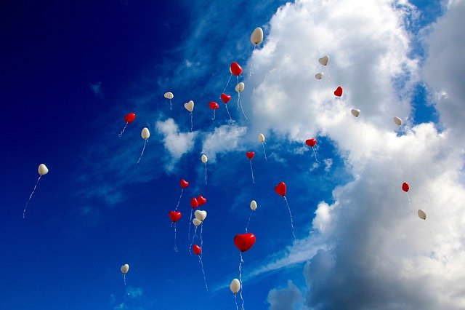
Күн сәулесі ешқандай түсті болмағанымен ол әр түрлі толқынды сәулелердің жиынтығы. Бұл түрлі толқынды сәулелернің түсі әр түрлі. Суреттен көріп тұрғандарыңыздай жарық қызыл, қызыл-сары, сары, жасыл және көк сияқты бірнеше түсті сәулелерден құралған. Әр сәуленің толқыны әр түрлі.
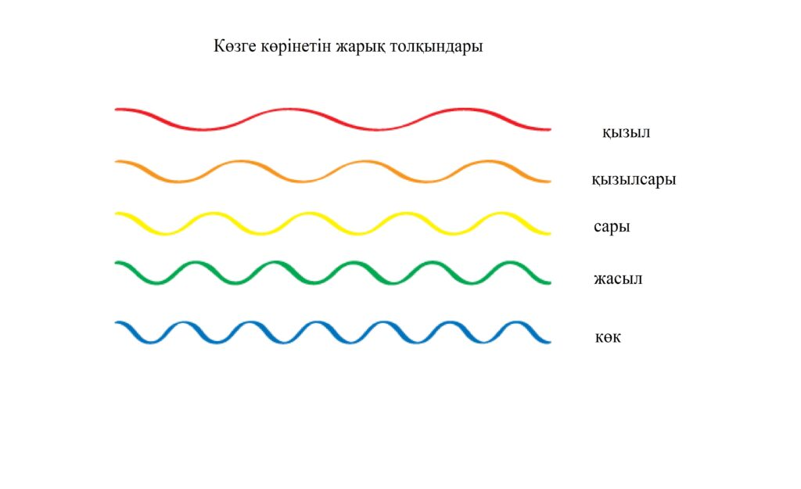
Жарық кезкелген ортадан өткенде түзу тарағанымен, түрлі толқынды сәулелердің тап болатын кедергілері әр түрлі болады. Мысалы, біз жарықтың призмадан өткенде түрлі түсті кемпірқосақ болып көрінетінін білеміз. Бұның себебі призмадағы әйнек атомдары жарықтың әртүрлі толқынды сәулелеріне әр түрлі әсер етеді. Яғни, ұзын толқынды қызыл сәулеге көп әсер етпейді де ол негізінен түзу өтеді. Ал қысқа толқынды көк сәуле және күлгін сәуле әйнек атомдарының ықпалына қатты ұшырап бағыты бұрылып кетеді.
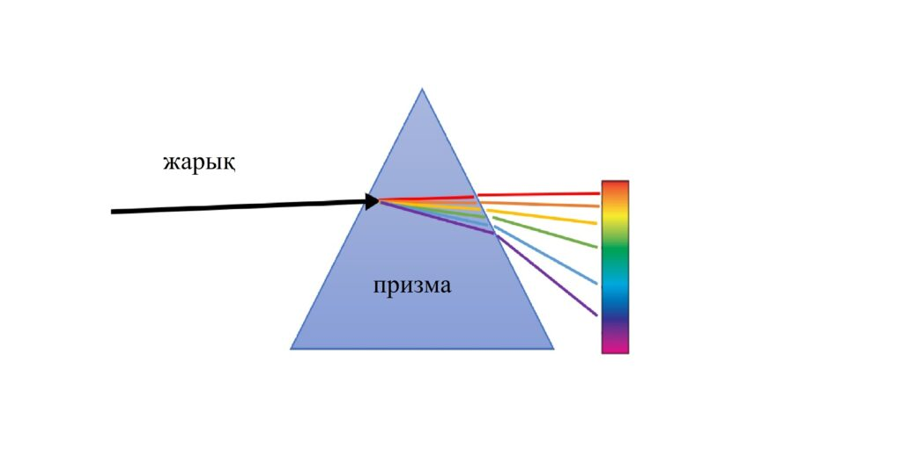
Бос кеңістіктен күн сәулелері еш кедергісіз өткенімен олар жер бетіндегі атмосфераға жеткенде ауадағы түрлі газдардың молекулалары мен атомдарының кедергісіне ұшырайды. Нәтижесінде қысқа толқынды көк сәуле атмосферадағы молекулалар мен атомдардың кедергісінен шағылысып жан жаққа тарайды. Ал басқа ұзын толқынды сәулелер дерлік жер бетіне өтіп кетеді. Сондықтан аспан жаңағы шағылысқан көк сәулелердің нәтижесінде бізге көк болып көрінеді.
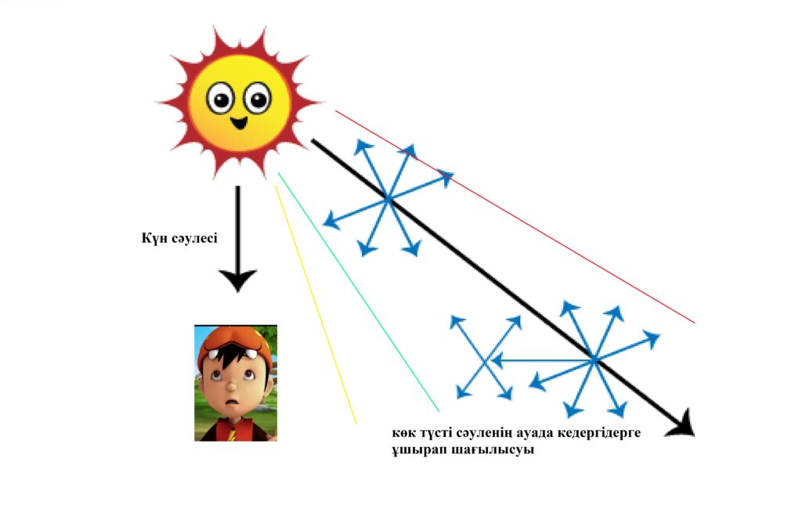
Ал, сіз күннің шыққанда немесе батқанда неге қызарып кететінін білесіз бе?
Ойланып көріңіз. Тағы да жаңағы заңдылық. Яғни, түскі уақытта күн сәулесі жер бетіне тік түскенімен, күн батарда немесе шығарда күн сәулесі түс мезгіліне қарағанда атмосферадан қиғаш өтеді. Бұл кезде күн сәулесі атмосферадан өтіп біздің көзімізге жететін уақыты да ұзара түседі. Нәтижесінде атмосферадағы түйіршіктер басқа сәулелердің бәрін шағылыстырып жібереді де бізге тек қызыл сәуле жетеді.

Барлық жануарлар адамдар сияқты көре ме?

Адам көздерінің таяқша және конус тәрізді ұяшықтары Адам түсті көру үшін үш түрлі конус ұяшығын қолданады; бұл трихромаси деп аталады, және адам түсті жақсы ажырата алатындығын білдіреді. Алайда, көп сүтқоректілер, иттер мен мысықтар сияқты жануарлар, дихромат болып табылады. Дихромат дегеніміз сүтқоректілерде екі түрлі ғана конус ұяшықтар бар екенін білдіреді. Бұл сүтқоректілер дәл адам көретін түстер диапазонын ажырата алмайтындығын білдіреді. Төрт түрлі конус ұяшықтары бар жануарлардың түрлері көп, оларға құстар да жатады. Бұл тетрахромат деп аталады және адамға ұқсас, түсті ажыратуға қабілеті бар деп танылады. Кейбір жануарларда, мысалы көбелектерде, бес түрлі конус ұяшықтары бар және олар пентахромат деп саналады. Егерде бұл конус ұяшықтарының бәрі функционалды болса, онда олар түс арасындағы керемет өзгешіліктерді құруға қабілетті болар еді.

Сұрақтар:
- Фотожурналистикадағы жарық дегеніміз не?
- Жарықтың түрлері?
- Ракурс таңдауда күннен түскен жарықтың рөлі қандай?
- Жасанды және табиғи жарық: жарық таңдаудағы ерекшеліктер?

Әдебиеттер
1. Н.Н. Литвинов «Я люблю цифровую фотографию» учебн.пособ. М:, 2002г, 448с.

2. Б.Тілекметов, Ә.Жидебаев. «Фотосуретті түсіруді үйрен».Алматы 1962.

3. Әскер Исақов. Көркемдеу құралынан күрделі салаға. Алматы 2003.

4. Д.Килпатрик «Свет и Освещение» Москва. «Мир» 1998.
5. А.Әбдірайымұлы «Фотожурналистка». Алматы «Қазақ университеті» 2016

